Bedrijfseconomie tentamenperiode 4:

Hoofdstuk 4 (zonder 4.6, 4.7 en 4.8)

H4

4.2

Kostendrager: is het rekenkundig object waarvan de organisatie de kostprijs wil weten.
- Het eindproduct
- Directe kosten kunnen worden bepaald

Gebruik van kostprijs volgens Schoute:
- Bepaling van de verkoopprijs
- Budgettering
- Voorraadwaardering

4.3

Kostprijsmethoden:
- Om de integrale kostprijs van een kostendrager te bepalen, wordt er onderscheid gemaakt tussen het vaststellen van de directe kosten per calculatieobject en het toerekenen van de indirect kosten, de overhead.
- Vier kostprijsmethoden:
- Opslagmethoden
- Kostenplaatsmethode
- Activity-based costing
- Activity-driven activity-based costing

4.3

Opslagmethode:
- Worden de directe kosten met een opslagpercentage verhoogd om tot de integrale kostprijs te komen.
- De som van de directe kosten en de indirecte kosten vorm de integrale kostprijs.
- De opslagbasis bestaat uit de directe kosten
- Opslagpercentage = (indirecte kosten) / (opslagbasis) x 100%
- Zie blz. 130/131 voor een voorbeeld
- De opslagmethode veronderstelt dus een verband tussen de directe kosten en de indirecte kosten.
- Twee varianten:
- Enkelvoudige methode: worden de totale indirecte kosten gedeeld door één opslagbasis waarvan de organisatie denkt dat deze het best de hoogte van de indirecte kosten verklaart.
- Figuur 4.1: enkelvoudige methode - blz. 131
- Meervoudige methode: worden de totale indirecte kosten verdeeld in twee of meer categorieën en krijgt elke categorie haar eigen opslagbasis.
- Figuur 4.2: meervoudige methode - blz. 132

4.4.1

Stappenplan voor de opslagmethode:
- Analyseer de indirecte kosten van een organisatie.
- Stel vast of de indirecte kosten zo gegroepeerd kunnen worden dat elke groep een causaal (oorzakelijk) verband vertoont met een opslagbasis.
- Een deel van indirecte kosten moet samenhangen met de directe kosten, terwijl een ander deel samenhangt met bijvoorbeeld de totale materiaalkosten
- Bepaal het opslagtarief
- Bepaal de integrale kostprijs per eindproduct:
- De directe kosten per eindproduct zijn meestal op een betrouwbare manier te bepalen
- Voor de opslag voor de dekking van de indirecte kosten per eindproduct vermenigvuldigt u het aantal per eenheid eindproduct met het in stap 3 bepaalde opslagtarief

4.4.2

Voor- en nadelen van de opslagmethode:
- Voordeel: de eenvoudige en goedkope toepassing als de organisatie iets verandert, dan heeft dan nauwelijks of geen invloed op de manier waarop de kostprijzen worden berekend
- Nadeel 1: de berekende kostprijs is niet nauwkeurig genoeg de indirecte kosten hangen niet samen met de directe kosten
- Nadeel 2: de opslagmethode slechts een systeem is dat de indirect kosten direct verdeelt over de eindproducten en niet over de verschillende afdelingen nauwelijks inzicht in de kosten en activiteiten van de ondersteunende afdelingen
- zie samengevat op blz. 134

4.5

Kostenplaatsmehtode:
- Gebruikt de organisatiestructuur als basis: elke afdeling wordt een kostenplaats
- Hoofdkostenplaatsen: de afdelingen productie, assemblage en verkoop
- Kosten van de operationele afdelingen zijn indirect
- Zelfstandige kostenplaatsen: de hoofdkostenplaatsen staan veel dichter bij de eindproducten dan bijvoorbeeld HRM, Magazijn af Administratie geen verband met het eindproduct, maar een ondersteuning van de hoofdkosten plaatsen
- Hulpkostenplaatsen: een organisatie kiest ervoor al deze kosten samen te voegen en zichtbaar te maken in de kostenverdeelstaat of in de boekhouding
- Werkwijze: eerstbelaste kosten (indirecte kosten die direct aan de kostenplaatsen worden toegewezen) de eerstbelaste kosten door belasten aan andere kostenplaatsen en uiteindelijk aan de eindproducten
- Zie figuur 4.3: Doorbelasting van kostenplaatsen blz. 135
- Afdeling is een bedrijfje binnen de organisatie

4.5.1

Stappenplan voor de kostenplaatsmethode:
- Reken de eerstbelaste kosten toe aan een kostenplaats.
- Bereken de kosten van hulp- en zelfstandige kostenplaatsen aan andere hulp-, zelfstandige en hoofdkostenplaatsen door. alles moet naar de hoofdkostenplaatsen toe
- Deel de kosten van de hoofdkostenplaatsen door de prestaties van die hoofdkostenplaats. aantal machine-uren bijvoorbeeld
- Bepaal de integrale kostprijs per eindproduct
- De directe kosten per eindproduct zijn meestal op een betrouwbare manier te bepalen
- De indirecte kosten worden toegerekend door de hoeveelheid van de prestaties die de hoofdkostenplaats levert aan de kostendrager te vermenigvuldigen met het bij punt 3 bepaalde tarief
- Zie voorbeeld op blz. 137 t/m 142

4.5.2

Voor- en nadelen van de kostenplaatsmethode:
- Voordeel: indirecte kosten worden inzichtelijker en zijn beter te beheersen
- Bij een opslagmethode werden de kosten niet aan een afdeling toegerekend, maar direct aan de producten doorbelast.
- Nadeel 1: er moet meer en beter geregistreerd worden, wat kostbaar kan zijn
- het gebruik van meerdere verdeelsleutels of opslagen zorgt voor extra registratieperikelen
- Nadeel 2: de kans op schijnnauwkeurigheid door de trechterwerking.

Hoofdstuk 5 (van 5.5.1 t/m 5.5.4 alleen theorie kennen, geen berekening)

5.2

Liquiditeit van een organisatie:
- Een organisatie is liquide als zij op elk willekeurig moment aan haar kortlopende verplichtingen kan doen.

Bepaal kort vreemd vermogen (KVV):
- Credituren, belasting (interest) en dividend
- Het geld dat de organisatie binnen een jaar moet terugbetalen

Bepaal hoogte kas- en banktegoeden:
- Geen vaste activa
- Vlottende activa, maar is altijd onzeker omdat je niet weet hoeveel de organisatie voor iets krijgt
- Liquide middelen, de kas- en banktegoeden zijn echt geschikt om af te lossen.

5.2.1

Current ratio (CR):
- Geeft de verhouding aan tussen vlottende activa en de kortlopende schulden op een bepaald moment
- Zie voorbeeld op blz. 173

5.2.2

Quick ratio (QR):
- Dit is het kengetal voor de korteretermijnliquiditeit.
- Bank- en kastegoeden en debiteuren
- Quik ratio = (vlottende activa – voorraden goederen) / (kortlopen vreemd vermogen)
- Moet minimaal 1 zijn
- Hangt af van de voorraad en kortlopende verplichtingen.

5.2.3

Liquiditeitenbegroting:
- Nadelen van current ratio en quick ratio:
- Manipulatie is mogelijk
- Het is ene momentopname
Statische liquiditeit
- Alle ontvangsten en uitgaven dynamische liquiditeit

5.3

Solvabiliteit van een organisatie:
- Geeft aan of een organisatie in staat is om in het geval van beëindiging aan haar verplichtingen ten opzichte van verschaffers van vreemd vermogen te voldoen.
- Debt ratio, het weerstandsvermogen en de rentedekkingsfactor zijn ratio’s de inzicht geven in de solvabiliteit

5.3.1

Dept ratio en het weerstandsvermogen:
- Uitgangspunt: een organisatie met weinig vreemd vermogen beter in staat zal zijn dat vermogen in geval van nood terug te betalen
- Dept ratio = (vreemd vermogen) / (totaal vermogen) VV/TV
- Weerstandsvermogen = (eigen vermogen) / (totaal vermogen) EV/TV
- Hoe lager het vreemd vermogen is als deel van het totale vermogen, des te beter de solvabiliteit is.
- Voor het weerstandsvermogen geldt het omgekeerde hoe hoger, hoe beter

5.3.2

Rentedekkingsfactor (ICR):
- Het is niet erg dat u leent, als u de kosten ervan maar kunt dragen.
- Rentedekkingsfactor = (bedrijfsresultaat) / (interestkosten)
- Hoe hoger de rentedekkingsfactor, des te beter geen richtlijn voor het minimale, hangt af van de organisatie en de markt waarop die zich bevindt.

5.4

Rentabiliteit van een organisatie:
- De winstgevendheid van een organisatie
- Begripsverwarring:
- Zie figuur 5.3: Staart van een standaard resultatenrekeningen blz. 178
- Bepaalt voor de gehele organisatie: wat levert elke geïnvesteerde euro op? Wat levert het eigen vermogen op?

5.4.1

Rentabiliteit van het gemiddeld geïnvesteerde totaal vermogen (RTV):
- Het rendement dat een gehele organisatie behaalt, waarbij het niet uitmaakt op welke wijze de organisatie gefinancierd is.
- Geeft aan hoeveel rendement alle vermogensverschaffers hebben behaald op basis van hun gezamenlijke geïnvesteerd vermogen
- RTV = (bedrijfsresultaat) / (gemiddeld totaal vermogen) x 100%

5.4.2

De brutowinstmarge (BWM):
- Het bedrijfsresultaat of EBIT als percentage van de omzet
- BWM = (bedrijfsresultaat) / (omzet) x 100%
- Er is een verband tussen het brutowinstmarge en de RTV
- RTV = (Bedrijfsresultaat) / (omzet x omzet) / (gemiddeld TV) x 100%
- RTV = BWM x omloopsnelheid van het totaal vermogen

Vergelijken met de branche:
- Het opsplitsen van de RTV door het berekenen van de brutowinstmarge en de omzetsnelheid heeft een duidelijke meerwaarde

5.4.3

Rentabiliteit van het gemiddeld geïnvesteerd vreemd vermogen (RVV):
- Is de gemiddelde kostenvoet van het vreemd vermogen
- De RVV rekent een gemiddeld rendement uit voor de verschaffer van vreemd vermogen
- Vanuit de organisatie: welk percentage rentekosten heeft de organisatie over het vreemd vermogen?
- RVV = (interestkosten) / (gemiddeld vreemd vermogen) x 100%

5.4.4

Rentabiliteit van het gemiddeld geïnvesteerd eigen vermogen (REV):
- Het belangrijkste kengetal
- Het geeft aan wat de organisatie verdient met het geld dat de verschaffers van eigen vermogen beschikbaar hebben gesteld. het bedrijfsresultaat
- REV = (resultaat na belasting) / (gemiddeld EV) x 100%

5.4.5

Financieel hefboomeffect:
- Zie voorbeeld op blz. 182/183
- Het basisrendement bestaat uit:
- De RTV, het rendement dat een organisatie behaalt ongeacht de wijze van financieren
- De financieringsbijdrage bestaat uit:
- De rentabiliteitsmarge op het vreemd vermogen (RTV – RVV), zijnde het verschil tussen basisrentabiliteit en wat vreemd vermogen gemiddeld kost
- De financiële hefboom (VV / EV), dat wil zeggen de verhouding tussen vreemd en eigen vermogen, dat is de vermogensstructuur van de organisatie
- Rentabiliteit:
REV = (1-b) x (RTV + (VV / EV x (RTV – RVV))

5.5

Efficiënt beheer van het netto werkkapitaal:
- Omdat er dan met de beschikbare middelen veel klanten geholpen kunnen worden, maar ook omdat subsidieverschaffers niet meer hoeven te betalen dan noodzakelijk is.
- Netto werkkapitaal: het verschil tussen de vlottende activa van de kortlopende schulden.
- Derde kengetal naast de current ratio en de quick ratio
- NWK = vlottende activa – kortlopend vreemd vermogen
- Draait om voorraden, debiteuren en crediteuren
- Financiële feiten:
- Inkoop en ontvangst van goederen van de leverancier
- Gelduitgave aan de leverancier
- Verkoop en afgifte van goederen aan de klant
- Geldontvangsten van de klant
- Vier perioden:
- De periode tussen de verkoop aan de klant en de geldontvangst van de klant
- De periode tussen de inkoop bij de leverancier en de gelduitgave aan de leverancier
- De periode die overblijft om op een andere manier te financieren dan via de crediteur

5.5.1

Aantal voorraaddagen:
- Geeft aan hoeveel dagen de ingekochte goederen gemiddeld in het magazijn liggen en kan als volgt worden bepaald:
- Aantal voorraaddagen = (gemiddeld voorraadsaldo) / (inkoopwaarde omzet) x 365 dagen
- Gemiddeld voorraadsaldo = (voorraadsaldo op beginbalans + voorraadsaldo op eindbalans) / 2
- Hoe korter voorraden in het magazijn liggen, des te beter

5.5.2

Aantal debiteurendagen:
- De gemiddelde periode tussen de verkoop aan de klant en de bijbehorende geldontvangst
- Aantal debiteurdagen = (gemiddeld debiteurensaldo) / (verkopen op rekeing inclusief btw) x 365 dagen
- Gemiddeld debiteurensaldo = (debiteurensaldo op beginbalans + debiteurensaldo op eindbalans) / 2
- Hoe korter het aantal debiteurendagen, des te beter

Aantal crediteurdagen:
- De periode tussen de inkoop bij de leverancier en de gelduitgave aan de leverancier is de tijd dat de organisatie nog geld moet geven aan de leverancier
- Het gemiddelde aantal dagen dat het duurt voordat een organisatie haar crediteuren betaalt
- Aantal crediteurendagen = (gemiddeld crediteurensaldo) / (inkopen op rekening inclusief btw) x 365 dagen
- Gemiddeld crediteurensaldo = (crediteuren op beginbalans + crediteurensaldo op eindbalans) / 2
- Des te groter het aantal crediteurendagen, des te beter

5.5.4

Aantal NWK-dagen:
- Nettowerkkapitaal: Het verschil tussen de hoogte van de post voorraden en debiteuren enerzijds en de post crediteuren anderzijds is het nettowerkkapitaal
- NWK-dagen: de dagen dat de organisatie zelf voor financiering van dit nettowerkkapitaal moet zorgen
- Aantal NWK-dagen = aantal voorraaddagen + aantal debiteurendagen – aantal crediteurendagen
- Het moet zo laag mogelijk blijven

5.6

Do’s en don’ts van het gebruik van kengetallen:
- Kan een beeld gevormd worden over de financiële situatie van een organisatie
- Kijken of een organisatie solvabel is en rendabel is DO
- Zijn geen doelen op zich, geeft slechts een indicatie van een bepaald financieel aspect op een bepaald moment
- Vergelijken met uitkomsten in het verleden
- Vergelijken met andere organisaties
- Voorzichtigheid troef

Hoofdstuk 7: (Geen berekeningen over rentabiliteitswaarde aandeel, voorkeursemissie, claimwaarde aandeel)

7.1

Kapitaal van de organisatie:
- Alle activa samen

Vermogen van de organisatie:
- De middelen om al het activa te betalen
- Balans staan de bezittingen (debetzijde) en de wijze hoe ze zijn gefinancierd (creditzijde)

Passiva:
- De schulden die een organisatie heeft
- Eigen vermogen, langlopende verplichtingen en kortlopende verplichtingen

- Figuur 7.3: Investeringsbeslissing. Financieringsbeslissing en balans.

7.2

Financieren met eigen vermogen:
- Eigen vermogen is het vermogen dat is ingebracht door de eigenaren van een organisatie.
- Kan door interne financiering en externe financiering

7.2.1

Interne financiering:
- Wordt de behaalde winst niet of niet volledig uitgekeerd aan de aandeelhouders, maar wordt de winst ingehouden. de winstreserve neemt hierdoor toe en het bespaarde bedrag aan liquide middelen kan gebruikt worden om nieuwe activa mee te financieren.

7.2.2

Externe financiering:
- Buitenstaanders vragen om geld.
- Als er sprake is van het beschikbaar stellen van eigen vermogen, dan loopt de verstrekker dus ondernemingsrisico
- Geen lening
- Organisaties met rechtspersoonlijkheid, bv. Of nv. Kunnen aandelenvermogen aantrekken, ook wel aandelenkapitaal genoemd.

Vormen van aandelenkapitaal:
- Maatschappelijk aandelenvermogen: dit is de in statuten vastgelegde maximale hoeveelheid aandelen die een naamloze of besloten vennootschap kan uitgeven.
- Geplaatst aandelenvermogen: dit is het deel van het maatschappelijk aandelenvermogen dat daadwerkelijk geplaatst is bij aandeelhouders.
- Emissie: de snelheid van het uitgeven aan aandelen
- Gestort aandelenvermogen: dit is het deel van het geplaatst aandelenvermogen dat daadwerkelijk door de aandeelhouders is overgemaakt.

Waarde van aandelen:
- Nominale waarde: is het bedrag dat op het aandelenbewijs of in de statuten staat.
- Het maatschappelijk, geplaatst en gestort aandelenvermogen wordt tegen deze nominale waarde gewaardeerd.
- Intrinsieke waarde of boekwaarde: is een theoretische waarde op basis van het totale eigen vermogen van een organisatie.
- Rentabiliteitswaarde of de theoretische marktwaarde: is de theoretische waarde van een aandeel op basis van toekomstige resultaten.
- De gedachte erachter: een organisatie investeert in activa om er geld mee te verdienen, dus om winst te maken.
- Toekomstige winsten en het vereiste rendement
- Beurswaarde of feitelijke marktwaarde: is de feitelijke beurskoers van het aandeel van een naamloze vennootschap

Functie van aandelen:
- Het voorzien in een vermogensbehoefte, dus worden gebruikt voor de financiering.
- Drijfveer voor de aandeelhouder: zeggenschap en het behalen van rendement, dividend en koerswinst
- Bij preferent aandeel heeft het voorrecht te maken met de dividenduitkering.
- Prioriteitsaandelen hebben te maken met zeggenschap: het stemrecht dat gekoppeld is aan een prioriteitsaandeel telt zwaarder dan dat van een gewoon aandeel.

Aandelenmissies:
- Als een organisatie extra eigen vermogen nodig heeft en de aandeelhouders zijn van mening dat het te lang duurt om dat via het inhouden van winst te regelen, dan moeten er extra aandelen uitgegeven worden
- Onderhandse plaatsing:
- Worden nieuwe aandelen verkocht aan een selecte groep aandeelhouders.
- Bestaande aandeelhouders
- Nieuwe beleggers
- Participatiemaatschappijen
- Venture capitalist: stelt niet alleen geld ter beschikking, maar bemoeit zich ook daadwerkelijk met de bedrijfsvoering
- Formele: zijn organisaties die risicodragend kapitaal aanbieden en adviezen geven of daadwerkelijk participeren in de bedrijfsvoering door een directeur of commissaris aan te stellen.
- Informele: business angel. Het betreft personen die geld en goede raad inbrengen.
- Nadeel: is dat de bestaande aandeelhouders relatief veel zeggenschap moeten inleveren.
- Openbare plaatsing:
- Iedereen kan zich aanmelden om één of meer nieuw uit te geven aandelen tegen een vooraf bekendgemaakte prijs te verkopen.
- Overgenomen emissie: enkele banken staan garant voor het binnenhalen van een bepaald bedrag.
- De emissieprijs moet altijd lager zijn dan de bestaande beurswaarde van het aandeel, anders is het aantrekkelijker om op de beurs hetzelfde aandeel te kopen
- Vrije emissie:
is voor iedereen toegankelijk. Het nadeel daarvan is dat het aantal geplaatste aandelen toeneemt, waardoor de beurswaarde per aandeel daalt.
de winstgevendheid stijgt in eerste instantie niet evenredig mee, waardoor de winst per aandeel daalt.
duurt een tijdje voordat de investeringen gaan renderen
kans bestaat dat de bestaande eigenaren ook zeggenschap inleveren door de komst van nieuwe aandeelhouders
- Voorkeuremissie:
claimemissie
hierbij krijgen de bestaande aandeelhouders voorrang bij het kopen van nieuwe aandelen – claimrecht en is gekoppeld aan een bestaand aandeel en per nieuw aandeel zijn meerdere claims nodig.
de waarde van een claim en de verwachte nieuwe beurswaarde na emissie hebben een relatie met elkaar.

Alternatieve manieren om geplaatst aandelenvermogen te vergroten:
- Herkapitalisatie: als een organisatie jarenlang erg winstgevend is geweest, dan is de beurskoers waarschijnlijk sterk opgelopen.
- Aandelensplitsing: hierbij worden de bestaande aandelen gesplitst en daalt dus de nominale waarde en daarmee de beurswaarde per aandeel. Het effect van een aandelensplitsing is dus identiek aan dat van herkapitalisatie.
- Stockdividend: dit is een dividenduitkering in de vorm van aandelen in plaats van contant geld (cash dividend).
- Betekent dat de aandeelhouder geen geld krijgt, maar extra aandelen.

7.2.3

Vergoeding voor het beschikbaar stellen van eigen vermogen:
- Het bedrag dat beschikbaar is voor de eigenaren is het resultaat na de belasting, ook wel de earnings after taxes (EAT), ook wel nettowinst genoemd.
- Inhouden, uitkeren of combinatie
- Dividenduitkering: krijgen de eigenaren daadwerkelijk geld overgemaakt cashdividend
- In de vorm van aandelen heet stockdividend

7.2.4

Reserves en voorzieningen:
- Ingehouden winst of winstreserve: het geld wordt niet uitgekeerd, maar ingehouden
- Agioreserve: als de emissieprijs van een aandeel hoger is dan de vastgelegde nominale waarde, dan staat dit verschil op een apart balanspost.
- Herwaarderingsreserve: boekwaarde van de activa

Je hebt drie verschillende reserves:
- Open reserves: reserves die voor het juiste bedrag op de balans staan.
- Stille reserves: waardes waarvan het exacte bedrag onbekend is
- Geheime reserves: bezittingen die niet in de balans zijn opgenomen
Verschillen reserves en voorzieningen:
Er zijn drie essentiële verschillen tussen reserves en voorzieningen:
- Een reserve is onderdeel van het EV, een voorziening behoort tot het LVV
- Een reserve wordt gevormd nadat het resultaat bepaald is. Een toevoeging aan de voorzieningen gaat ten laste van het resultaat
- Een reserve is vrij te besteden, terwijl een voorziening een verplichting is
7.3
Financieren met vreemd vermogen:

7.3.1

Vormen van lang vreemd vermogen:
- Onderhandse lening of banklening: is een lenig tussen de organisatie en één persoon of financiële instelling, met afspraken over bedrag, looptijd, vergoeding en betalingsmomenten.
- Hypothecaire lening: is een lening tussen de organisatie en één persoon of financiële instelling, en de lening gekoppeld is aan een onderpand.
- Obligatielening: is een door een organisatie uitgegeven geldlening die verdeeld is in een groot aantal schuldbekentenissen.
- Voordeel: is het grote aantal vreemdvermogenverstrekkers, waardoor een organisatie veel geld kan ophalen zonder afhankelijk te worden van één geldgever.
- Voordeel: obligatiehouders krijgen geen zeggenschap en de interest die vergoed wordt, is fiscaal aftrekbaar, terwijl dat voor het uit te keren dividend niet geldt.
- Nadeel: de lening moet worden afgelost en tevens moet er jaarlijks een bedrag aan interest worden betaald.

Converteerbare obligatielening:
- Is een bijzonder obligatielening. De geldgever heeft bij deze vorm het recht om gedurende een bepaalde periode en onder bepaalde voorwaarden de obligatie te ruilen voor aandelen.
- Conversie: omruilen of omzetten.
- De conversiekoers = (nominale waarde van de converteerbare obligatie + bijbetaling) / (nominale waarde van de ontvangen aandelen)
- De conversieprijs: hetzelfde als de conversiekoers
- De conversieprijs = (nominale waarde van de converteerbare obligatie + bijbetaling) / (aantal ontvangen aandelen)
- Conversiewaarde: in ruil voor een converteerbare obligatie kan een koper de beschikking krijgen over aandelen, en die hebben beurswaarde.
- Conversieperiode: er is van te voren afgesproken in welke periode de obligatie omgezet kan worden in aandelen.
- Consequenties:
- De organisatie betaalt de geldgevers een interestvergoeding die fiscaal aftrekbaar is
- De geldgevers krijgen niet alleen een interestvergoeding, maar tevens het recht aandelen te kopen.
- Zolang de converteerbare obligatie niet wordt omgeruild, veranderen de zeggenschapsverhoudingen niet.
- In vele gevallen zal de conversiekoers zo zijn vastgesteld dat de organisatie uiteindelijk een hogere emissieprijs per aandeel krijgt dan nu mogelijk is.
- Als de converteerbare obligatiehouders ervoor kiezen hun obligaties om te ruilen in aandelen, dan hoeft de organisatie geen liquide middelen uit te keren.
- Voordelen voor de geldgevers:
- De geldgever krijgt jaarlijks een vast rentevergoeding, terwijl indien aandlen waren gekocht de hoogte van de divenduitkering onzer is en soms zelfs geheel achterwege blijft.
- Mocht de organisatie in financiële problemen komen, dan heeft de obligatiehouder veel meer kans zijn geld terug te krijgen dan de aandeelhouders
- Als de koers van de aandelen stijgt, dan deelt de obligatiehouder direct tegen een relatie lage prijs of indirect mee.

De kosten van beide financieringsvormen zijn echter hoog!
Om vast te stellen of er geld aan organisatie kan worden geleend, gebruiken financiële instellingen het 5C model:
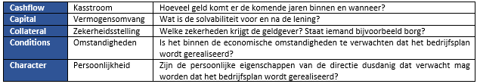

7.3.2

Vergoeding voor de beschikbaarstelling.
De hoogte van de interestvergoeding is afhankelijk van vier factoren:
- Marktrente: de Euribor-tarieven, waartegen Europese banken elkaar kortetermijnleningen verstrekken, vormen dagelijks de basis voor de korte rente op de geldmarkt
- Risico voor de geldgever: hoe langer de looptijd hoe hoger de rente kosten
- Rangorde van de geldgever
- Verhandelbaarheid van de schuld
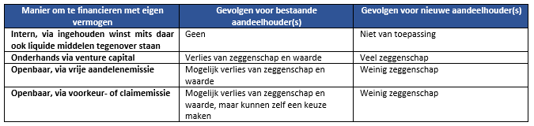

Financieren met kortlopend vreemd vermogen:

7.4
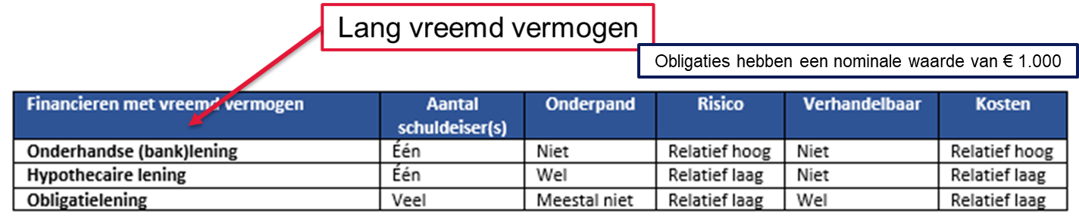
Een organisatie kan haar vermogen ook financieren met kortlopend vreemd vermogen:
- Rekening-courantkrediet
- Leverancierskrediet
  - Afnemerskrediet

7.5

Vermogensbehoefte verminderen:
- Outsourcen: uitbesteden
- Leasen: huren of lenen
- Efficiënt beheren van het netto werkkapitaal

In plaats van zoeken naar een geschikte vermogensvorm, kan een organisatie er ook voor kiezen zo min mogelijk financiering nodig te hebben. Dit kan bijvoorbeeld door:
- Uitbesteden van activiteiten (i.e., outsourcen)
  - Geld van een bedrijf kan in belangrijkere dingen worden gestoken.
  - Je hoeft geen specialistische kennis te hebben over het onderdeel
  - De kosten van outsourcen kunnen wel erg hoog zijn
  - De organisatie afhankelijk van derden
- Huren of leasen van machines of panden
Operational lease | Financial lease
Opzegbaar huurcontract (meestal wel sprake van een boete) | Onopzegbaar huurcontract
Bijkomende kosten van onderhoud, verzekering en dergelijke ten laste van de verhuurder | Bijkomende kosten voor rekening huurder
Meestal geen koopoptie | Vaak koopoptie aan het einde van de looptijd
Niet op de balans | Gehuurd activum staat op de balans
Niet op de balans | Contante waarde van alle toekomstige leaseverplichtingen staat als financieringsbron op de balans
Vaak nuttig bij specialistisch onderhoud en snel verouderde spullen zoals computers, auto’s en printapparatuur | Vaak nuttig bij zeer specialistische, dure machines

- Efficiënt beheren van het netto werkkapitaal (NWK)
  - Aantal voorraaddagen
  - Aantal debiteurendagen
  - Aantal crediteurendagen

Hoofdstuk 8 (zonder hoofdstuk 8.1 t/m 8.3)

8.4

Doelstellingen van budgetteren:
- Kostenbeheersing: de organisatie kan de kosten goed in hand houden.
- Cashmanagement: vooraf in te schatten of de organisatie steeds liquide genoeg zal zijn.
- Financiële voorspellingen: mogelijkheid om externe partijen prognoses te geven over de te verwachten financiële resultaten van de organisatie.
- Slagkracht: budgethouder kan zelf beslissingen nemen en hoeft niet steeds toestemming te vragen aan de baas.
- Coördinatie en communicatie verbeteren: de coördinatie verbetert vooral door het masterbudget, omdat daarin de logische verbanden duidelijk worden. En communicatie is belangrijk, budgethouder moet immers weten wat het topmanagement wil en het topmanagement moet weten of de plannen realistisch zijn.
- Prestatiebeoordeling:
8.4.2

Valkuilen budgetteren
- Invloed van budgetten op het gedrag van budgethouders. De budgethouder kan vals spelen door meer budget aan te vragen dan nodig is of de kosten manipuleert. Ook vreest de budgethouder dat het budget lager wordt als er de periode geld overblijft, waardoor budget wordt opgemaakt aan overbodige zaken.
- Beïnvloed het bedrag van het management.
- Tijdroven karakter van budgetteren en de starheid van budgetteren.
- Eisen die budgettering stelt aan het informatiesysteem, de administratieve organisatie en de interne controle.
8.5
Verschillende budgetvormen en hun voor- en nadlen:
- Traditionele budgettering: het management van een organisatie neemt het budget van vorig jaar, kijkt of er veranderingen zijn waarmee de organisatie rekening mee moet houden en stelt het nieuwe budget vast. Dat kan een vast, flexibel of variabel budget zijn.
Vast budget: dit budget heeft een vast karakter, want de hoogte hangt niet af van de bedrijfsdrukte zoals productie of afzet.
Variabel budget: het budget wordt aangepast op de bedrijfsdrukte.
Flexibel budget: Budget dat bestaat uit vaste en variabele kosten.
Voordeel van traditionele budgettering is de eenvoud en snelheid. Nadelen zijn dat de organisatie niet snel reageert op veranderingen in de omgeving en dat de samenhang tussen bedrijfsdoel en afdelingsdoel gemakkelijk zoekraakt.
- Incrementele budgettering: Als er ten opzichte van vorig jaar echt wat verandert, dan wordt met die verandering rekening gehouden. De activiteiten van vorig jaar en de bijbehorende kosten worden niet ter discussie gesteld.
- Activity-based budgeting: dit neemt als basis voor het budget activiteiten, zoals het instellen van machines, productie-uren, het aantal inkooporders etc. Voordelen hiervan zijn dat de budgethouder duidelijk aangegeven krijgt welke activiteiten er komende periode worden uitgevoerd. Ook verbeterd ABB naar verwachting de communicatie tussen verschillende afdelingen, want alle betrokkenen weten nu beter welke activiteiten in de organisatie worden begroot. Een nadeel van ABB is dat organisaties continu in beweging zijn en dat activiteiten in de loop de tijd steeds anders uitgevoerd worden. En ze brengen hoge administratie kosten met zich mee.
- Zero-based budgeting: bij deze budgetvorm doet het management alsof de budgethouder nog niets heeft geen mensen en geen middelen. Vervolgens stelt het zo objectief mogelijk vast wat de budgethouder nodig heeft om de klussen uit te voeren. Voordeel hiervan dat er goed over nagedacht wordt over wat er echt noodzakelijk is.
- Kaizenbudgeting: de bedoeling van dit budget is dat er elke volgende periode een bepaalde verbetering optreedt. Bijvoorbeeld een verbetering van efficiëntie of aan de uitval die elke periode minder wordt. Maandelijks krijgt de budgethouder dus een iets lager budget, zodat continu naar verbetermogelijkheden wordt gezocht. Een voordeel is dat het een belangrijke stimulans kan zijn om als groep die verantwoordelijk is voor de gebudgetteerde activiteiten van en met elkaar te leren. Een nadeel is de continu gevoelde druk om te moeten bezuinigen of meer omzet te moeten maken.

8.6
Masterbudget:
Top-downbenadering: als de budgethouders nauwelijks invloed hebben op de hoogte van de budgetten. Het heeft een aantal voordelen:
- Discussies worden tot een minimum beperkt, wat de snelheid ten goede komt;
- Minder administratieve rompslomp.
Participerende benadering: dat de budgetgever en budgethouder met elkaar in gesprek gaan over de hoogte van het komende budget. Dit heeft de volgende voordelen:
- Kennisoverdracht
- Motivatie
Verloop budgetteringsproces:
- Inventariseren van de wensen van de budgethouders.
- Budgetaanvragen komen bij de controller terecht, die deze bespreekt met de budgethouder.
- Als alle budgetaanvragen zijn ontvangen en doorgesproken, verwerkt de controller alles in één groot, samenhangend geheel: Het masterbudget.
- In het masterbudget wordt een onderscheid gemaakt tussen investeringsbudgetten en operationele budgetten.
- Na alle conceptbudgetten opgenomen te hebben, stelt de controller drie dingen vast: wat zou het komende jaar de liquiditeit, de rendabiliteit en de solvabiliteit zijn.
- Daarna wordt het masterbudget besproken met het topmanagement.
- Uiteindelijk beslist het topmanagement of binnen de organisatie andere budgetten worden toegekend.

Hoofdstuk 9: (zonder H9.3 en 9.4)
Relatie tussen strategie, plannen en control:
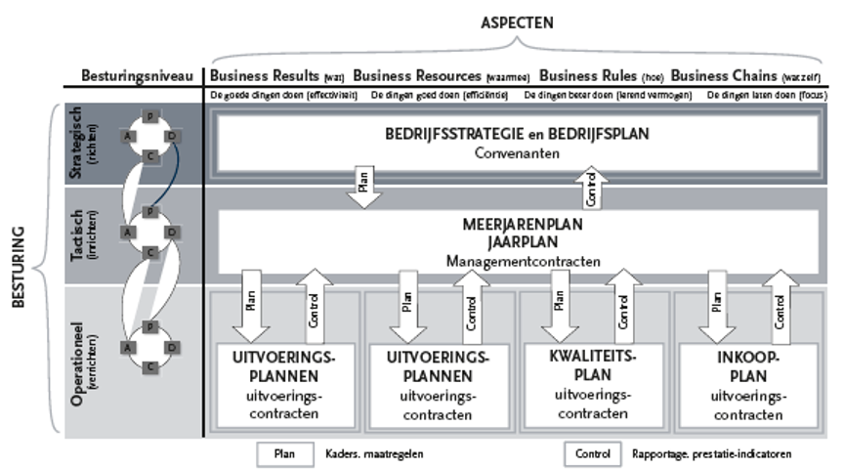

9.1.1

Besturing van een organisatie: control. Er worden drie typen onderscheden:
- Behavior control: gebruikt standaardprocedures, uitvoeringsvoorschriften en dergelijke om het gedrag van medewerkers te beheersen. Een voordeel van deze aanpak is dat afwijkend gedrag heel snel aangepakt kan worden.
Bijv. uitvoeringsvoorschriften
- Personnel control: dit wijkt af van de andere twee typen. Er zijn in principe drie instrumenten om personnel control optimaal te laten verlopen: werving en selectie, training en opleiding en het bewaken van tradities en rituelen. Je hebt twee soorten:
Self control: hierbij beoordeelt de medewerker zelf de uitvoering van het werk. Dat kan noodzakelijk zijn, want soms is het werk dusdanig complex dat andere, onder wie het management, het werk niet kunnen beoordelen.
Peergroup control: sociale vorm van beheersen. Leden van de groep toetsen bijvoorbeeld discussies en informele contacten met de rest van de groep of het gedrag overeenstemt met de cultuur van de groep.
- Accounting control: het toepassen van bedrijfseconomische instrumenten, zodat het management de organisatie kan beheersen.
Cybernetisch besturingsmodel: dit model werkt als volgt:
- Het doel van bijvoorbeeld een taak, proces of organisatie wordt vergeleken met het werkelijke behaalde resultaat;
- Als er afwijkingen worden geconstateerd, dan wordt onderzocht of er maatregelen nodig zijn en zo ja, welke;
- Vervolgens worden die maatregelen genomen en begint het hele cybernetische proces opnieuw; het is dus een regelkring.
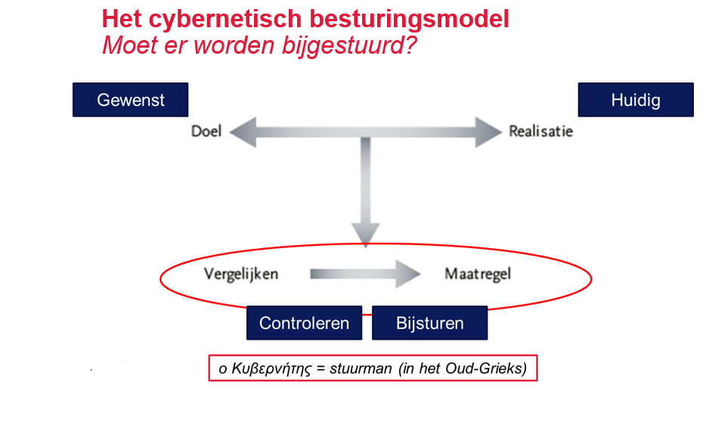
Kritieke succesfactoren: factoren die bepalen of de organisatie haar doelstellingen haalt. Deze worden aangevuld door prestatie indicatoren die wel meetbaar zin. Voorbeelden van KPI’s zijn:
- Doorlooptijden van het productieproces
- Bezettingsgraad van de machines
- Het materiaalverbruik
- Kostprijs van de producten,

9.2
Accounting control:
- Procesafhankelijke kosten (engineered costs)
- Capaciteitsafhankelijke kosten (committed costs)
- Managementafhankelijke kosten (discretionary costs)
9.2.1

Verschillende soorten kosten:
- Procesafhankelijke kosten
  - variabel
    - Ex Ante budget: Het vooraf vastgestelde budget.
Te verwachte productie x toegestane bedrag per product*
    - Ex Post budget: Het achteraf vastgestelde budget.
Werkelijke productie x toegestane bedrag per product*
    - Productiewaarde: Waarde van de productie tegen de gebudgetteerde prijs
    - Budgetverschil
Ex post budget – werkelijke kosten
*standaard integrale kostprijs
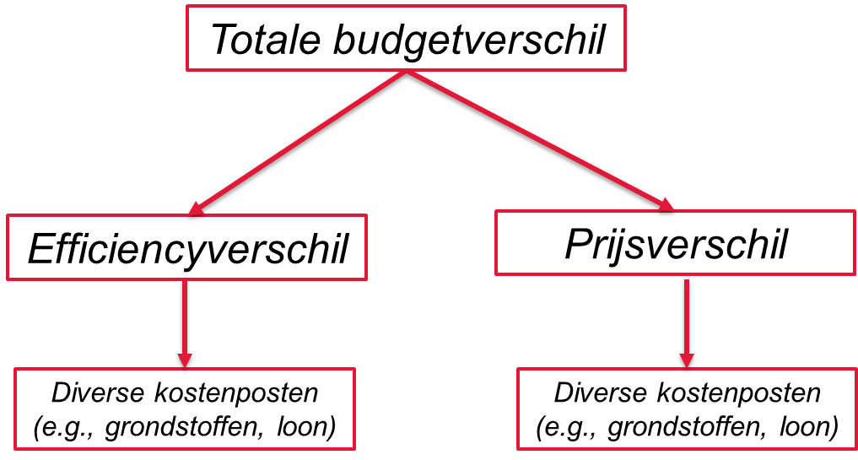
Efficiencyverschil (“hoeveelheidsverschil”): hoeveelheidgrondstoffen
Verantwoordelijkheid afdeling: Productie
$$Efficiencyverschil=\left(sh -wh\right)×sp$$
sh = standaard of toegestane hoeveelheid -> volgens budget
wh= werkelijk hoeveelheid
sp = standaardprijs

Prijsverschil:
Verantwoordelijkheid afdeling: Inkoop
$$Prijsverschil=(sp -wp)×wh$$wh = werkelijke hoeveelheid
wp= werkelijke prijs
sp = standaardprijs
Totale budgetverschil = EV + PV
HV + PV
Negatief of positief erbij schrijven
  - Constant

Het bezettingsverschil / bezettingsresultaat kun je op de volgende manier berekenen:
$$Bezettingsresultaat=\left(W-N\right)×\frac{C}{N}$$
W = werkelijke bezetting
N = normale bezetting
C = totale constante kosten
Gtk = gvk + Gck
- Management heeft weinig invloed
- Bijv. de gekochte gebouwen of een specifieke machine
- Capaciteitsafhankelijke kosten
De aanwezige capaciteit moet natuurlijk zo goed mogelijk worden benut, maar het heeft weinig zin om via allerlei bedrijfseconomische instrumenten als budgetten en uitgebreide managementinformatie deze kosten verder te beheersen. De invloed die het management op deze kosten heeft, is immers uiterst gering, tenzij de productiemiddelen verkocht kunne worden. In dat laatste geval vallen de kosten in de categorie managementafhankelijke kosten.
- Managementafhankelijke kosten
Kosten die niet direct samenhangen met het productie- of verkoopproces en ze behoren daarom veelal tot de overhead kosten van de organisatie. Een groot probleem is dat deze kosten vaak meegroeien als de omzet en productie stijgen maar niet afnemen in geval van een dalende omzet. Dit komt door:
- Overheadkosten zijn moeilijk te controleren en analyseren.
- Er zijn weinig of geen prikkels om de overhead te verlagen.
- Ondersteunende diensten bouwen hun eigen koninkrijk.
- Stafafdelingen fungeren als probleemoplossers.
Dit kan worden opgelost door gebruik te maken van de technieken ABB en ZBB. (zie H8)
Management by objectives (MBO): deze managementtechniek vindt een steeds verdere verfijning van de organisatiedoelstellingen plaats. De strategische doelen van de organisatie worden eerst vertaald naar doelen op middellange en korte termijn. Vervolgens vindt er een vertaalslag plaats naar bijvoorbeeld het afdelingsniveau en naar het niveau van een individuele medewerker.
Mbo kan goed werken maar vereist wel dat:
- Doelen smart geformuleerd zijn
- Doelstellingen op een lager niveau in de organisatie een goede afgeleide zijn van de centrale doelstellingen.
Mbo levert een belangrijke bijdrage aan:
- Het inzichtelijk maken van de bijdrage van afdelingen en personen aan de organisatie
- De motivatie van de medewerkers
- Functioneringsgesprekken
Nadeel van mbo is dat het vaststellen van doelstellingen en meten van de werkelijke uitkomsten meestal tijdrovend is en duur.
Overhead value analysis: doel van dit is om tot een aanzienlijke reductie van de overheadkosten te komen. Door vast te stellen welke diensten dat zijn, welke kosten gemaakt worden om deze diensten te everen en wat het nut van die diensten is voor de gebruikers, wordt geprobeerd het kostenbewustzijn in de organisatie te verbeteren.
Het OVA proces verloopt volgens de volgende stappen:
- Het topmanagement besluit om de overhead van stafafdelingen met een bepaald percentage te verlagen en geeft een stuurgroep de opdracht de benodigde analyses te doen en met aanbevelingen te komen.
- Per stafafdeling wordt vastgesteld welke activiteiten worden uitgevoerd en welke kosten daarbij horen.
- Bij gebruikers van de diensten wordt geïnventariseerd welke waarde zij hechten aan de activiteit.
- Op basis van de voorgaande uitkomsten wordt een lijst met suggesties opgesteld om de overheadkosten te verlagen.
- Een stuurgroep stelt vast wat de impact van de maatregelen is voor de organisatie, rekening houdend met bijzondere omstandigheden.
- De stuurgroep rangschikt de suggesties naar afnemende mate van aantrekkelijkheid, rekening houdend met de bijzondere omstandigheden.
- Uiteindelijk worden door de stuurgroep of het topmanagement besluiten genomen over de vermindering of opheffing van specifieke overheadactiviteiten.
Naast kostenbesparing kan OVA een aantal gunstige effecten hebben:
- Medewerken denken innovatief mee bij het speuren naar alternatieven voor een rigoureuze bezuiniging. Daar kunnen uitstekende ideeën tussen zitten.
- Medewerkers en gebruikers van stafdiensten worden gedwongen na te denken over de kosten en het nut van de onderlinge dienstverlening, wat motiverend kan werken en kostenbewust gedrag versterkt.
Nadelen OVA: motivatie van medewerkers kan sterk verminderen en goede medewerkers hebben kans om ergens anders een baan te vinden.

